一年级数学试题
时间﹕60分钟 试题分﹕100分 卷面分：3分
题号 | 一 | 二 | 三 | 四 | 五 | 六 | 总分
得分
得 分 | 评卷人
一、填(tián)一填(tián)。（8+2+3+2+10+12=37分,）

- （1）17里面有（ ）个十和（ ）个一；
10个一就是一个（ ）。
（2）1个十和5个一组（zǔ）成的数是（ ），读作（ ）。
（3）7能(néng)分成4和（ ），（ ）和4组成10。
（4）找规（guī）律(lǜ)填(tián)数：
13 |  |  |  | 17 | 18
 |  | 5 | 4 |  |  | 1 | 0

2、 在最(zuì)长的线（xiàn）下面画“△”，在最短的线（xiàn）下面画“○”。
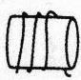
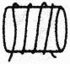
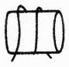
( ) ( ) ( )
3、数一数，比一比。

圆 有 （ ）个
圆柱有 （ ）个
长方体有（ ）个
三角形有（ ）个

在最(zuì)多的后面画“√”。
（ ） （ ） （ ） （ ）
4、画△比○少4个。

5、填上“﹥”、“﹤”或“=”。
6 9 17 11 0 9 19 9 12 20
6、▲▲★▲▲◆★▲▲●▲▲★
上图中一共有（ ）个▲。从左往右数,◆ 排(pái)第（ ）个；●排第（ ）个。在右边第3个图形的下面画“√”，把最左边的三个
图形圈(quān) 在一起。
二、我是计算小能(néng)手。（共20分）
得 分 | 评卷人

8-0= 5+7= 6+9= 8-4+1= 1+7-6=
9-4= 9+9= 0+0= 14+4-7= 10+2+3=
三、按要（yāo）求(qiú)分一分。（共5分）
得 分 | 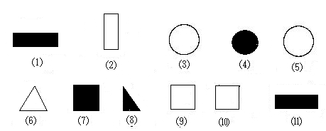评卷人

分两类：（ ）；（ ）。
分四类：（ ）；（ ）；（ ）；（ ）。
得 分 | 评卷人
四、我会写时间。（共12分）
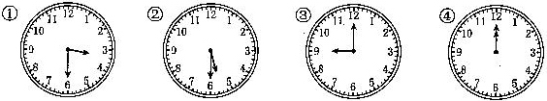

3时半
3：30

得 分 | 评卷人
五、看(kàn)图(tú)列(liè)式(shì)计算。（共12分）

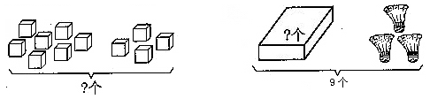
1、

2、
○○○○○○ ○○○○○○○○
6 +
得 分 | 评卷人
六、我最聪(cōng )明(ming)。（共14分，7+7）
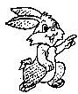
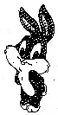
我们一共吃了16个萝卜。
我吃了5个
1、
我吃了几个萝卜？

（个）

我做了6个纸飞机
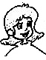
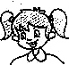
2、
我做的跟你一样

问：她们一共做了多少个飞机？
（个）

